Dějiny imigrace do Austrálie

původní obyvatelstvo – Aboriginové příchod asi před 60 000 postupně přes Jávu a Sumatru po souši, části po mělkých mořích, počet neznámý – odhad 500 000 a méně (aby se uživili i v období sucha), od pol. 19. st. Austrálci v úpadku – žebrají, nechají se najímat na krátkodobé práce, sice nadále svobodní x nemají kde žít – Britové pokládají všechnu půdu za Terru Nullius, zabírají půdu pro ovce + klasické problémy kolonizace (nemoci a alkohol) + další zhoršování situace:
1) nestanoveny hranice půdy pro původní obyvatelstvo
2) rezervace sice zřízeny, ale Aboriginci nemají rádi

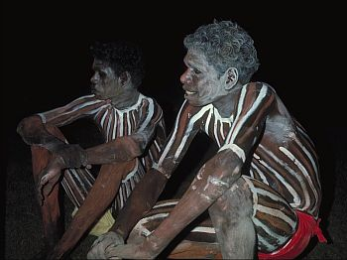

Domorodci připraveni na slavnost Autor: Australis
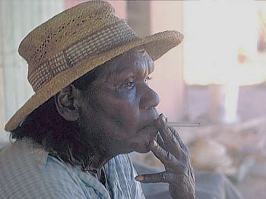
více fotografií

Paní Plane Jane ze stanice Roper Valley, konec 60. let.
Autor: M. Prokopec, Australis
Evropané – 22.8.1770 zábor východní Austrálie (James Cook ve jménu krále Jiřího III.)
první Britové do Austrálie r. 1788 (cca 1000 trestanců)
britští trestanci - anglické lodě do Austrálie trestance, na zpáteční cestě pro čaj do Číny, postupný pokles počtu přivážených trestanců – nálepka trestanecké kolonie Austrálii nepřispívá ⇒ 1840 příjezd poslední lodi s trestanci do Austrálie (do Tasmánie 1853, do Z Austrálie 1868) ⇒ pokles jejich počtu, celkem do Austrálie dopraveno 63 000 trestanců
problémy kolonizace – expanze bílého muže = zvětšování pastvin pro ovce - Aboriginové neznají, zabírají jejich půdu, střety s kolonisty (potyčky, masakry)

polovina 30. let 19. st. – počet přistěhovalců převýšil trestance, ale v 1831 celkem jen 7 000 přistěhovalců x rychlý růst populace bílých (během 20. a 40. l. 19. st. zdvojnásobení, ve 30. l. skoro ztrojnásobení počtu bílých) ⇒ v 50. l. už 400 000 bělochů – hl. v NJW (polovina), zbytek rovnoměrně ve Viktorii, Tasmánii (1. osídlen Hobart), J Austrálii x v Z Austrálii jen 6 000 bělochů a stále mnoho Aboriginů
důvod pro kolonizaci Austrálie:
- pro Brity zaplacena cesta i se stravou (silná konkurence Ameriky) – platí až do 1960, hrazeno z výnosů z prodeje půdy ⇒ růst cen půdy
- sociální systém – výběr budoucích přistěhovalců vládním zmocněncem na Britských ostrovech (vybíráni schopní, zruční a ženy – žen v Austrálii nedostatek), po příjezdu se o přistěhovalce stará koloniální správa ⇒ rozdíl od amerického „pomoz si sám“

polovina 19. st. – zlatá horečka ⇒ nalákání dalších přistěhovalců – hl. Britové a Číňané (v 1858 už 40 000 Číňanů, hl. ve Viktorii ⇒ zaveden vstupní poplatek – Číňané obchází přes J Austrálii ⇒ čínská daň rozšířena i na přistěhovalce z ostatních zemí)
1858 už 1 mil. obyv., větší imigrace než do USA, cílem přistěhovalců hl. Viktorie (z 76 000 za 10 let 504 000)

druhá polovina 19. st. – hospodářské recese a ozdravení ⇒ imigrace pokračuje x hospodářský pád v 90. letech (finanční krach a sucho) ⇒ odrazení přistěhovalců (1891 – 1906 jen 15 000 přistěhovalců = méně než za měsíc ve zlatých 50. letech), vnitřní migrace – z měst na venkov, na Z, oživení až těsně před 1. sv. v. – nová vlna britských přistěhovalců

20. století – 1901 federální zákon omezující přistěhovalectví – „bílá australská politika“ – hl. proti Číňanům, Japoncům (ne pro jejich špatné vlastnosti, ale pro ty dobré) – řešeno jazykovým testem x s tím problémy i Evropané, výjimkou přistěhovalci „odlišní“ = Řekové, Italové, Malťané, ruští Židé
kritika bílé pol. x USA, Kanada a Nový Zéland provádí obdobně
omezení práce Melanésanů (hl. pracovníci na plantážích cukrové třtiny) – musí opustit Austrálii
po 1. sv. v. imigrace hl. Britů a Japonců
po 2. sv. v. snaha cíleně zvýšit počet obyvatel (obava z japonské početní převahy + snaha o hospodářskou soběstačnost) ⇒ nábory v Evropě (plán na 10 Britů 1 „cizinec“ x ve skutečnosti 1 : 3 – hl. Ukrajinci, Poláci, Jugoslávci, 2 000 Židů) – realizováno především prostřednictvím zahraničních smluv (výhodné podmínky pro imigraci z Velké Británie, Britského impéria, americké armády, Nizozemí, Norska, Francie, Belgie, Dánska, Maltou, Itálií, Západním Německem, Jugoslávií, Rakouskem, Řeckem, Španělskem
v 50. l. krátkodobé snížení počtu imigrantů (z 160 000 na 80 000) – kvůli válce v Koreji
1966 konec bílé politiky (jazykový test zrušen už 1958)
1966 sčítání domorodého obyvatelstva (80 000/45 000)
70. l. neorganizovaná asijská přistěhovalecká vlna (Laosané, Kambodžané, Vietnamci) = cca polovina imigrantů ⇒ vznik početných minorit ve městech (Číňané, Srílančané, Malajci, Jihokorejci)– nepřijati jako Evropané (jiná rasa, kultura, berou „bílým“ práci) x nový pohled na australskou společnost – konec smířlivé asimilace, počátky multikulturní společnosti
1945 – 7 mil. obyvatel, do konce 90. l. se přistěhovalo 6 mil., 90 – 17 mil., 23 % se nenarodilo v Austrálii (= trojnásobek co v USA)
růst velkoměst: Sydney (3,5 mil., rozmach díky asijské imigraci), Melbourne (hl. rozmach díky evropské imigraci), Perth, Adelaide
imigrace v posledních letech – VII./2002 – VI./2002 88 900 přistěhovalců ze 150 zemí (hl. z N. Zélandu, Velké Británie, Číny, JAR, Indie, Indonésie), 2002-03 108 070 přistěhovalců, 2003-04 plán na 100 –110 000 přistěhovalců
1992 rozhodnutí Nejvyššího soudu – konec platnosti Terra Nullius (vláda musí původním obyvatelům v období 1995 – 2005 vyplatit 1,5 AUD za půdu zabranou v rámci Terra Nullius)

Přistěhovalectví do Austrálie ve 2. polovině 20. st.
(podle http://www.immi.gov.au/facts/01backgd_1.htm)

období | počet přistěhovalců
1945 – 1960 | 1 600 000
1960 – 1970 | 1 300 000
1970 – 1980 | 960 000
1980 – 1990 | 1 100 000
1990 – 2000 | 900 000

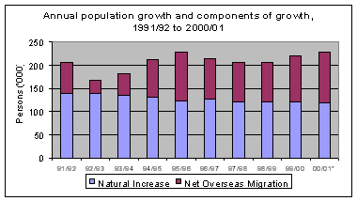
Zdroj http://www.immi.gov.au/facts/02key.htm

Zdroj http://www.immi.gov.au/facts/02key.htm

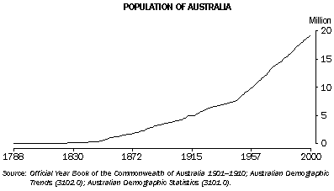

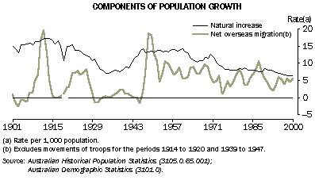

Použité zdroje:
Blainey, G.: Dějiny Austrálie, nakl. Lidové noviny, Praha 1999, 250 s.
Liščák, V. – Fojtík, P.: Státy a území světa, Praha 1998,
http://www.immi.gov.au/facts/01backgd.htm
http://www.immi.gov.au/facts/01backgd_1.htm
http://www.immi.gov.au/facts/02key.htm
http://www.immi.gov.au/facts/02key_1.htm
http://www.immi.gov.au/facts/04fifty.htm
http://www.immi.gov.au/facts/20planning.htm
http://www.abs.gov.au/Ausstats/abs%40.nsf/b06660592430724fca2568b5007b8619/6949409dc8b8fb92ca256bc60001b3d1!OpenDocument
http://www.abs.gov.au/Ausstats/abs@.nsf/94713ad445ff1425ca25682000192af2/0db74c39eee3a02fca256b350010b402!OpenDocument

